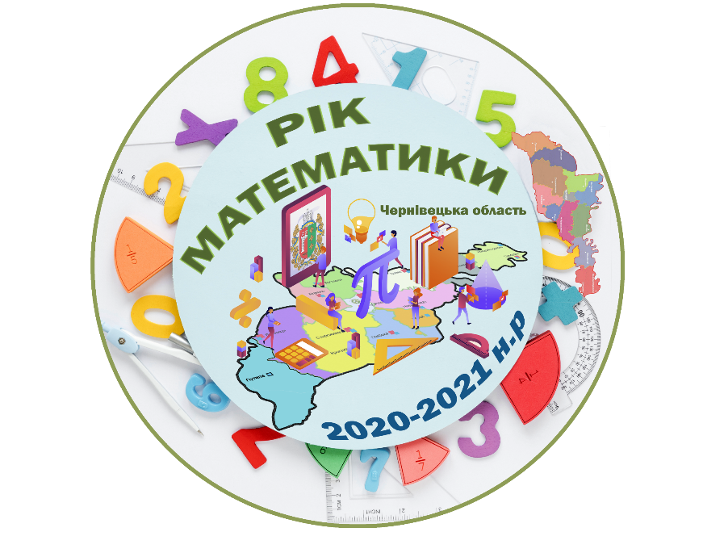

**План**

**заходів із проведення у 2020/2021 н.р.**

**у Дністрівському НВК**

**Року математики**

|  |  |  |  |
| --- | --- | --- | --- |
| № п/п | Заходи | Відповідальні | Термін виконання |
| 1 | Висвітлювати інформації щодо виконання заходів на сайтах відділу та закладів освіти | Дністрівський НВК | Упродовж 2020/2021 н.р. |
| 2 | Розміщувати розробки уроків та позакласних заходів з  математики на освітніх Інтернет-сайтах | Кормиш І.В. | Упродовж 2020/2021 н.р. |
| 3 | Залучити школярів до проведення Всеукраїнського етапу міжнародного конкурсу «Кенгуру» | Кормиш І.В. | Жовтень 2020-січень 2021 року |
| 4 | Забезпечити організацію та проведення І-ІІ етапів  та участь в ІІІ етапі Всеукраїнських олімпіад з математики, конкурсів та інших змагань серед учнів  закладів середньої освіти району. | Кормиш І.В. | Грудень 2020-березень 2021 року |
| 5 | Проводити позаурочні тематичні виховні заходи для учнівської  молоді з метою популяризації вивчення математики (тижні, місячники, вікторини, уявні подорожі тощо) | Кормиш І.В. | Упродовж 2020/2021 н.р. |
| 6 | Організувати змагання з усного математичного рахунку Прангліміне | Кормиш І.В. | Листопад 2020-лютий2021 |